山东省聊城市华阳中学2012-2013学年上学期高一第一次调研考试生物试题
考试时间：100分钟

第I卷（选择题）
一、选择题
1．许昌市水源——汝河河边摇曳多姿的柳树细胞含有的核酸中，含有碱基 A、G、C、U 的核苷酸种类共有（ ）种。
A． 8 B． 7 C． 5 D． 6
2．细胞学说的创立者是（ ）
A．施莱登和施旺 B．罗伯特虎克和列文虎克
C．施莱登和耐格里 D．马尔比基和魏尔肖
3．下列属于死细胞的是（ ）
A．血小板 B．植物的导管细胞 C．神经元 D．抗体
4．东北虎主要分布于我国长白山、小兴安岭等地；华南虎主要分布于我国长江流域以南地区。根据我们学过的知识判断，东北虎为了与其生存环境相适应，与华南虎相比，下列哪种物质含量所占比例明显较高？（ ）
A．脂肪 B．糖原 C．蛋白质 D．核酸
5．下列关于核酸知识表示正确的是（ ）
碱基
P
五碳糖
C、H、O、N
核酸
A..．
碱基
P
核糖
脱氧核糖核酸（DNA）
C、H、O、N、P
脱氧核糖
碱基
P
核糖核酸(DNA)
C、H、O、N、P
C、H、O、N、P
脱氧核糖
碱基
P
脱氧核糖核酸(DNA)
B.
C.
D.

6．下列对核酸的叙述不正确的是（ ）
A．核酸的基本组成单位是核苷酸 B．核酸是遗传信息的携带者
C．核酸有DNA和RNA两种 D．核酸只存在于细胞核中
7．对下表中所列待测物质的检测，所选用的试剂及预期结果都正确的是（ ）
 | 待测物质 | 检测试剂 | 预期显色结果
① | DNA | 甲基绿 | 蓝绿色
② | 脂肪 | 苏丹Ⅲ | 橘黄色
③ | 淀粉 | 斐林试剂 | 砖红色
④ | RNA | 吡罗红 | 红色
A． ①③ B． ② ③ C． ①④ D． ②④
8．检测生物组织中的糖类、脂肪和蛋白质的实验中，对实验材料的选择，错误的是（ ）
A．甘蔗茎的薄壁组织、甜菜的块根等，都含有较多的糖且近于白色，因此可以用来进行检测可溶性还原糖
B．花生种子含脂肪多且子叶肥厚，是用于检测脂肪的理想材料
C．大豆种子蛋白质含量高，是进行检测蛋白质的理想材料
D．鸡蛋清含蛋白质多，是进行检测蛋白质的理想材料
9．两个氨基酸分子缩合形成二肽，脱去一分子水。这个水分子中的氢来自( )
A．羧基（－COOH ） B．氨基（－NH ₂ ）
C．连在碳原子上的氢 D．氨基和羧基
10．下列叙述中，是淀粉、纤维素和糖原的共同特征的是（ ）
A．都是细胞内储存能量的主要物质
B．都含有C、H、O、N四种元素
C．基本组成单位都是五碳糖
D．基本组成单位都是葡萄糖
11．“朴雪”乳酸亚铁口服液可以有效地治疗人类缺铁性贫血症，这是因为其中的 Fe^{2＋}进入人体后能（ ）
A．调节血液的酸碱平衡 B．调节血液的渗透压
C．参与红细胞血红蛋白的形成 D．促进更多红细胞的产生
12．某三十九肽中共有丙氨酸（R基是—CH₃）4个，现去掉其中的丙氨酸得到4条长短不等的多肽，下列有关该过程的叙述中，错误的是（ ）
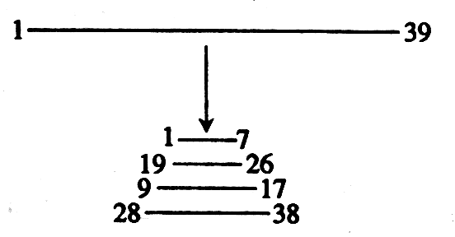
A．肽键数目减少7个 B．C原子减少12个
C．氨基和羧基分别增加3个 D．O原子数目增加了6个
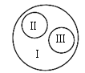
13．右图是由3个圆所构成的类别关系图，其中Ⅰ为大圆，Ⅱ和Ⅲ分别为大圆之内的小圆。下列符合这种类别关系的是（ ）
A．Ⅰ脱氧核糖核酸、Ⅱ核糖核酸、Ⅲ核酸
B．Ⅰ染色体、ⅡDNA、ⅢRNA
C．Ⅰ多糖、Ⅱ淀粉、Ⅲ糖原
D．Ⅰ生物、Ⅱ原核生物、Ⅲ自养生物
14．若“淀粉—麦芽糖—葡萄糖—糖原”表示某生物体内糖类的某些转化过程，则下列说法正确的是( )
①此生物是动物，因为能将淀粉转化为糖原
②上述关于糖的转化不可能发生在同一生物体内，因为淀粉和麦芽糖是植物特有的糖，而糖原是动物特有的糖
③此生物一定是植物，因为它能含有淀粉和麦芽糖
④淀粉和糖原都是储存能量的多糖，麦芽糖是二糖
A．②③ B．①④ C．①③④ D．①②④
15．下面是某蛋白质的肽链结构示意图（图1，其中数字为氨基酸序号）及部分肽链放大图（图2），请据图判断下列叙述中不正确的是（ ）
⑨
⑧
⑥
⑦
⑤
COOH
COOH
NH₂
C＝O
CH₂
CH₂
CH₃
H
H
O
H
O
O
H
H
H
H
O
NH₂—C—C—N—C—C—N—C—C—N—C—C—
④
②
③
①
S
S
S
S
S
S
10
18
25
16
21
30
注：2—SH→—S—S—＋2H

A．该蛋白质中含有两条肽链49个肽键
B．图2中含有的R基是①②④⑥⑧
C．从图2可推知该蛋白质至少含有4个游离的羧基
D．从图1可推知氨基酸形成该蛋白质时分子质量减少了888
16．下列哪项属于最基本的生命系统（ ）
A.大肠杆菌 B.核酸分子
C.SARS病毒 D.雨蛙
17．一粒种子能长成一棵参天大树，该过程的细胞学基础是（ ）。
A.细胞数目增加和细胞体积增大 B.细胞分裂和细胞分化
C.合成作用和分解作用 D.光合作用和呼吸作用
18．在观察装片时，由低倍镜换成高倍镜，细胞大小、细胞数目、视野亮度的变化（ ）
A．变大、变少、变暗 B．变大、变多、变亮
C．变小、变多、变暗 D．变小、变多、变亮
19．细胞学说主要阐明了 ( )
A.细胞的多样性 B．细胞结构的复杂性
C．生物结构的统一性 D．生物界的多样性
20．下列事实中，没有支持“生命活动离不开细胞”观点的是（ ）
A．HIV病毒由蛋白质和核酸组成
B．乙肝病毒依赖人体肝细胞生活
C．草履虫会逃避有害刺激
D．父母亲通过精子和卵细胞把遗传物质传给下一代
21．下列叙述正确的是( )
A.原核细胞结构比较简单，所以不具有多样性
B.原核细胞与真核细胞之间不具有统一性
C.细胞学说的提出，揭示了细胞的多样性和统一性
D.细胞本身就是一个生命系统
22．一般情况下，活细胞中含量最高的化合物是（ ）。
A．水 B．蛋白质 C．糖类 D．脂肪
23．动物的角主要是由死亡细胞的角化(变性)蛋白质组成的。雄性羚羊角或犀牛角是治疗创伤的中药制剂中用量极少的成分，但是缺少这味药，疗效将大大下降甚至无效。由此推断羚羊角等的有效成分最可能是（ ）
A.特殊活性蛋白质 B.DNA C.微量元素 D.大量元素
24．下列有关组成生物体细胞的化学元素的叙述中，错误的是（ ）
A．生物体内含有的元素都是生物体所必需的
B．组成生物体的最基本元素是碳元素
C．H₁N₁病毒和桃树共有的元素有C、H、O、N、P
D．Mn、Mo、B都是组成生物体的微量元素
25．“观察DNA、RNA在细胞中分布”的实验中，下列正确的实验步骤是
A．水解→制片→冲洗→染色→观察 B．制片→水解→染色→冲洗→观察
C．制片→染色→水解→冲洗→观察 D．制片→水解→冲洗→染色→观察
26．下列说法正确的是：( )
①吡罗红使DNA呈现红色 ,甲基绿使RNA呈现绿色
②果糖能与斐林试剂发生作用生成砖红色沉淀
③脂肪可以被苏丹Ⅲ染成红色
④蛋白质与双缩脲试剂发生作用产生紫色反应
A．①③ B．③④ C．①② D．②④
27．下列有关DNA和RNA的比较正确的是( )
A．分布上，真核细胞中的DNA全部存在于细胞核中，RNA全部存在于细胞质中
B．从化学组成上，DNA与RNA的碱基完全不同
C．结构上，DNA多为双螺旋结构，RNA通常为单链结构
D． DNA和RNA的基本组成单位相同
28．人体的肝细胞核酸中含有的核苷酸种类是 ( )
A．8 B．7 C．5 D．4
29．下列哪项不是构成蛋白质的氨基酸？ （ ）
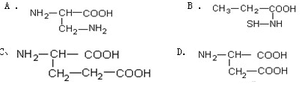
30．艾滋病研究者发现，有1％～2％的HIV感染者并不发病，其原因是他们在感染HIV之前，体内存在三种名叫“阿尔法―――防御素”的小分子蛋白质，以下对“阿尔法――防御素”的推测中不正确的是（ ）
A.一定含有N元素 B.一定都含有20种氨基酸
C.高温能破坏其结构 D.人工合成后可用于防止艾滋病
31．在人体的消化道内，要将一个由4条肽链构成的含有288个氨基酸的蛋白质分子彻底消化，需要消耗的水分子数是( )
A．289 B．287 C．284 D．0
32．形成蛋白质结构的层次从小到大依次是：①氨基酸 ②C、H、O、N等元素 ③ 氨基酸脱水缩合 ④ 一条或几条多肽链连接在一起 ⑤ 多肽 ⑥ 蛋白质（ ）
A．②→①→③→④→⑤→⑥ B．②→①→③→⑤→④→⑥
C．②→①→⑥→⑤→③→④ D．①→②→③→④→⑤→⑥
33．下列叙述中，能高度概括出蛋白质功能的是哪一项（ ）
A、细胞和生物体的重要结构物质 B、调节细胞和生物体代谢的重要物质
C、生命活动的主要体现者 D、收缩、运动、免疫等功能活动的物质基础
34．钓鱼岛是中国的固有领土！！我们美丽富饶的钓鱼岛和钓鱼岛周围海域中所有的巴浪鱼，在生命系统的结构层次中分别属于（ ）
A．生态系统和种群 B．群落和个体
C．群落和种群 D．生态系统和群落
35．下列能完成一切生理功能的细胞是（ ）
A． 人的口腔上皮细胞 B．人的红细胞
C．变形虫 D．根毛细胞
36．使用显微镜观察洋葱根尖细胞染色体的基本步骤包括：①调节细准焦螺旋；②转换高倍镜；③把分裂中的细胞移至视野中央；④将洋葱根尖永久装片放在低倍镜下观察。正确的操作顺序是（ ）
A．①②③④ B．④③②①
C．③②④① D．②①④③
37．图甲中和表示目镜，和表示物镜，和表示物镜与载玻片之间的距离，图乙和图丙分别表示不同物镜下观察到的图像。下列描述正确的是（ ）
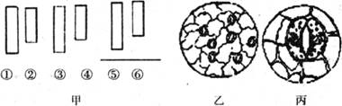
A．比的放大倍数大，比的放大倍数大
B．从图乙转为图丙时，应选用，同时提升镜筒
C．若使物像放大倍数最大，甲图中的组合为
D．若标本位于通光孔中心的左上方，为了更好的观察，应将标本往右下方移动
38．下列各项中，都是原核生物的一组的是（ ）
A．酵母菌，念珠菌，蓝藻 B．发菜，菠菜，韭菜
C．枯草杆菌，放线菌，蓝细菌 D．颤藻，水绵，放线菌
39．下列物质中，属于构成人体蛋白质的氨基酸的是（ ）
INCLUDEPICTURE "../../../../../新建文件夹%20(19)/Local%20Settings/Temp/Application%20Data/Tencent/Users/772092634/QQ/WinTemp/RichOle/W(04N0GPBU@U$%5dU6H8NT)AG.jpg" \* MERGEFORMAT 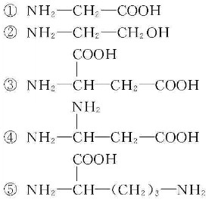
A B C D
40．由1分子磷酸、1分子碱基和1分子化合物a构成了化合物b，如右图所示，则叙述正确的是（ ）
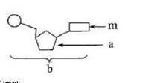
A．若m为尿嘧啶，则DNA中肯定不含b这种化合物
B．若a为核糖，b则为DNA的基本组成单位
C．若m为腺嘌呤，则b肯定为腺嘌呤脱氧核苷酸
D．若由b构成的核酸能被吡罗红染成红色，则b为脱氧核糖核苷酸

第II卷（非选择题）
二、综合题
41．如图是显微镜下观察到的几种细胞或组织图像(C中细胞取自绿色叶片，D中细胞取自猪的血液)，请据图回答：
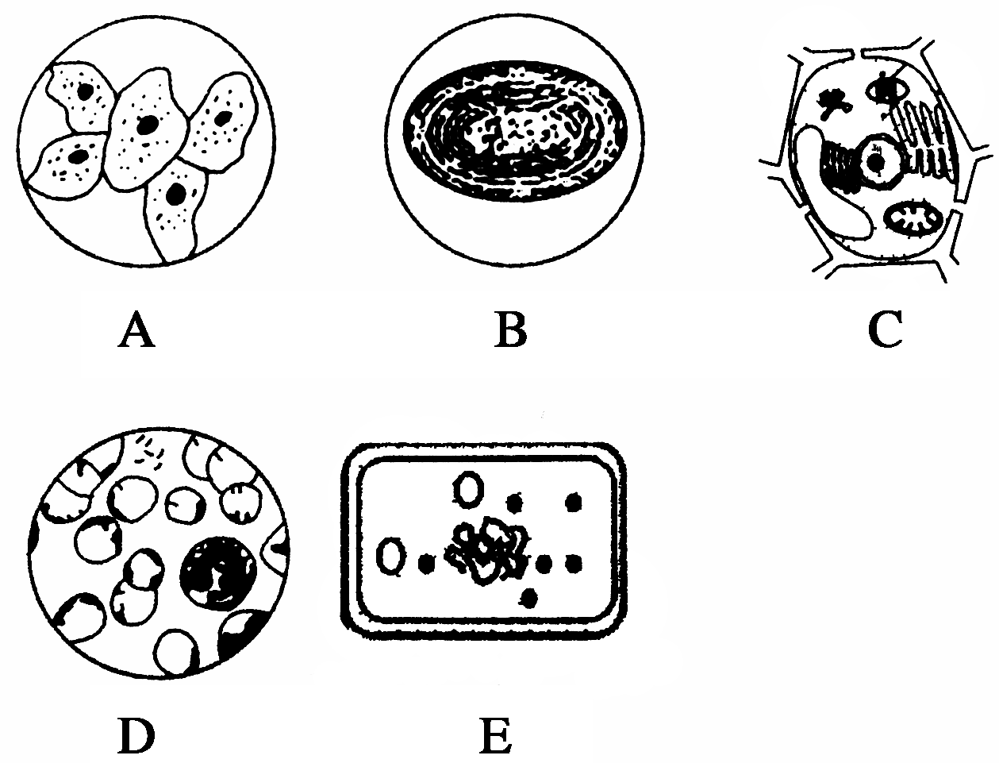
(1) 科学家依据 将细胞分为真核细胞和原核细胞，属于原核细胞的是 (填标号)。
(2) 图中能进行光合作用的是 (填标号)，A、B所示细胞都有的细胞器是 。
(3) 地球上最基本的生命系统是 ，图中能表示生命系统个体层次的是 (填标号)。
(4) 提取细胞膜时通常选用D图中的 细胞，原因是 。
(5) B、E两类生物的主要区别：B类生物细胞内含有 ，是能进行光合作用的 生物。(填“自养”或“ 异养”)
(6) C所示细胞的细胞壁的化学成分主要是 和 。
(7) E所示细胞的结构必须是利用______（填“光学” 或“电子”）显微镜才能观察到。
42．下图是某同学在“目镜l0×，物镜40×”时显微镜下看到的图像（1、2、3、4为单个细胞），据图回答：
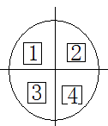
（1）下列选项是有关显微镜的使用步骤，前一项是操作，后一项是目的，其中错误的是
A．转动转换器；换用不同放大倍数的物镜
B．调节细准焦螺旋；调节物镜与玻片标本之间的距离
C．调节光圈；调节视野的大小
D．调节反光镜；调节视野的亮度
（2）欲将图中3所指的细胞移到视野的中央进行观察，则装片应向 方向移动。
（3）若装片上的细胞成单层均匀分布，那么该同学在目镜不变的情况下，换用10×的物镜去观察相同部位的细胞，按理论计算，视野内可容纳的完整细胞数目为 个。
（4）有一架光学显微镜的镜盒里有4个镜头，甲、乙一端有螺纹，甲较长、乙较短；丙、丁无螺纹，丙较长、丁较短。则与装片之间距离最近的物镜镜头是________；放大倍数最大的镜头组合是 。
（5）观察玻片标本时，若发现视野左侧较暗，右侧较亮，则应调节 。
A．目镜 B．物镜 C．光圈 D．反光镜
（6）用显微镜观察装片时，在低倍镜视野中发现有一异物。当移动装片时，异物不动；转换高倍镜后，异物仍可观察到。则此异物可能存在于 。
A．物镜上 B．目镜上 C．实验材料中 D．反光镜上
43．许昌某地区经常出现苹果小叶病，有人认为是土壤中缺锌引起的，有人认为是土壤中缺镁引起的。现有如下材料，请你完成下列实验，探究上面的猜测哪个正确。
材料用具：三株长势相同的苹果幼苗、蒸馏水、含有植物必需元素的各种化合物。
实验原理：任何一种必需元素在植物体内都有一定的作用，一旦缺乏，就会表现出相应的症状，根据全素培养和相应缺锌、缺镁的培养对苹果幼苗生长发育的比较，判断小叶病的病因。
方法步骤：
(1) 首先配制全素培养液和相应的缺锌培养液和________培养液，分别放入三个培养缸并编号为A、B、C。
(2) 将三株长势相同的苹果幼苗分别栽培在上述A、B、C三个培养缸中。
(3) 放在适宜的条件下培养一段时间，观察苹果幼苗的____________________。
(4) 结果预测和分析： ________缸内的苹果幼苗正常生长。
若B缸内苹果幼苗表现出小叶病，而C缸不表现出小叶病，则说明 。
若 ，则说明苹果小叶病是由缺镁引起的。
若 ，则说明苹果小叶病既与缺镁有关，又与缺锌有关。
若 ，则说明苹果小叶病与缺镁、缺锌都无关。
44．下图是几种生物的基本结构单位，请据图回答：
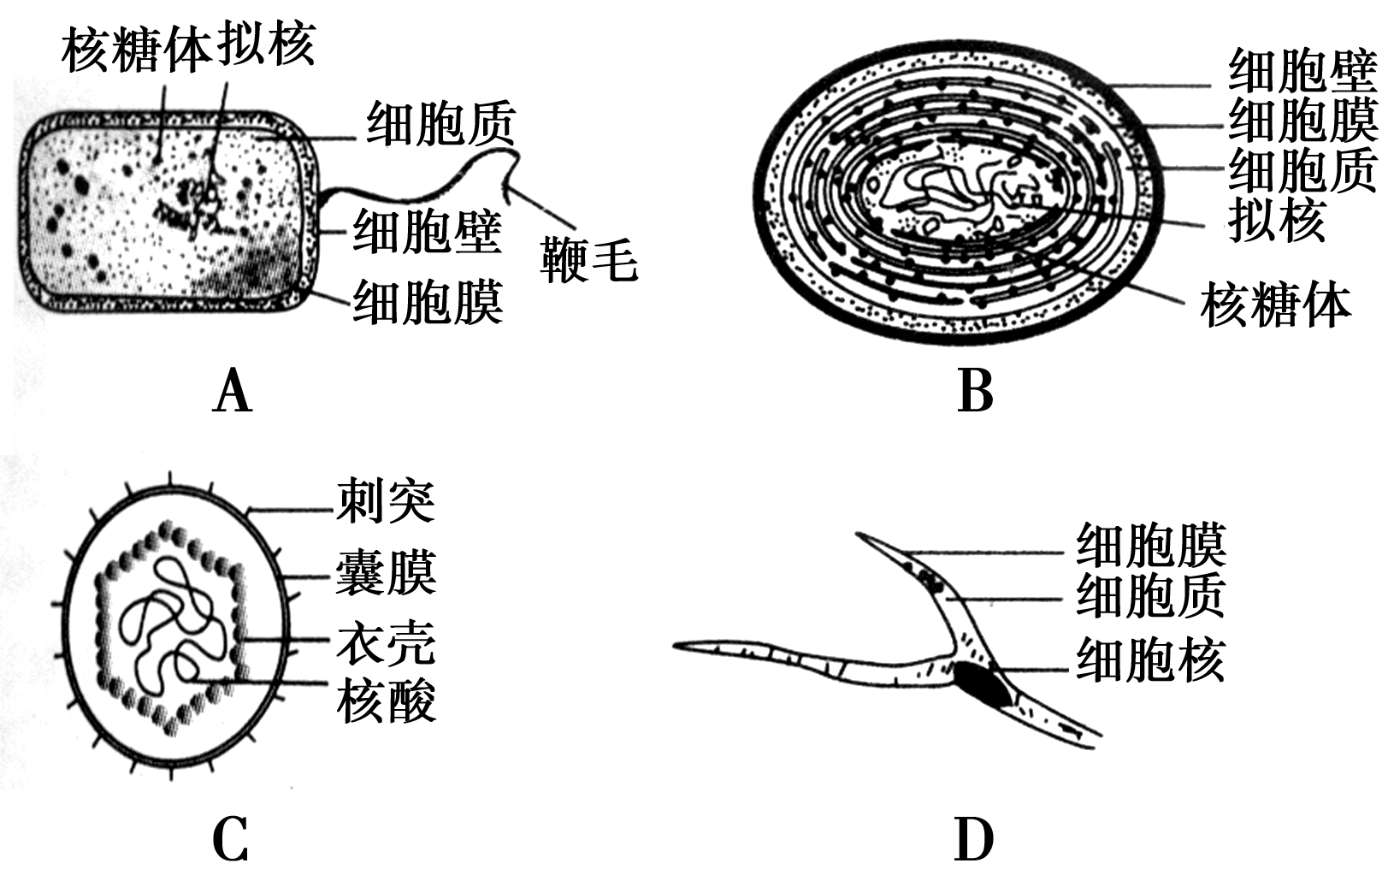
（1）最有可能属于病毒的是 ，它在结构上不同于其他三种图示的显著特点是 ；病毒的生活及繁殖必须在 内才能进行。
（2）图中属于原核细胞的是 ，它在结构上不同于真核细胞的最显著特点是 ，与真核细胞的统一性则表现在 。
（3）图中能进行光合作用的是［ ］ ，能完成此生理过程的物质基础是因为其内含有 ，因而它是一类营 生活的生物。
（4）D 图展示了哺乳动物的平滑肌细胞，其遗传物质在存在方式上不同于其他三种图示的特点为
45．①胰岛素是一种蛋白质分子，它含有α、β两条肽链，α链含有21个氨基酸，β链含 有30个氨基酸，两条多肽链间通过两个二硫键（二硫键是由2个—SH连接而成的）连接， 在α链上也形成一个二硫键，如图为结晶牛胰岛素的平面结构示意图（14分，每空2分）：②不同动物的胰岛素的氨基酸组成是有区别的，现把人和其他动物的胰岛素的氨基酸组成比较如下：
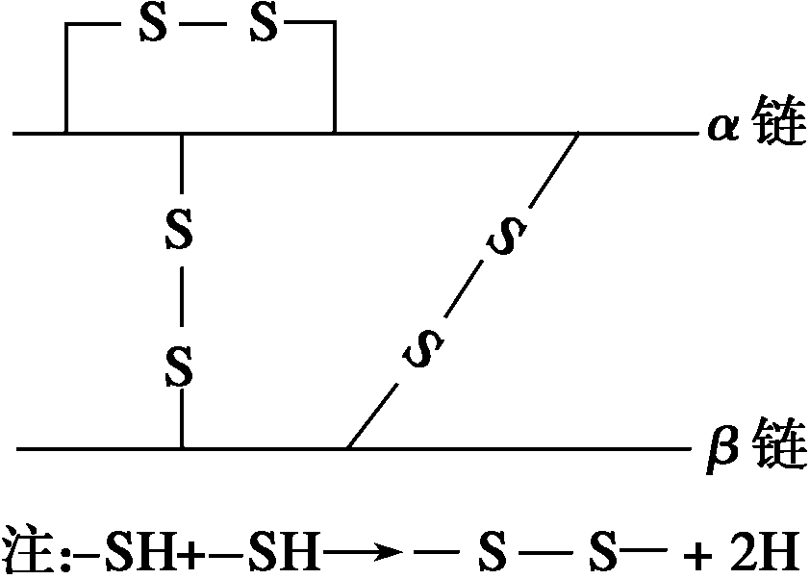
猪：B链第30位氨基酸和人不同；
马：B链第30位氨基酸和A链第9位氨基酸与人不同；
牛：A链第8、10位氨基酸与人不同；
羊：A链第8、9、10位氨基酸与人不同；
天竹鼠：A链有8个氨基酸与人不同，B链有10个 氨基酸与人不同。
根据以上材料回答下列问题：
（1）胰岛素分子中含有肽键 个，肽键可表示为 。 从理论上分析，胰岛素分子至少有“—NH₂”和“—COOH”分别是 个。这 51个氨基酸分子形成胰岛素后，相对分子质量比原来减少了 。
（2）人体中胰岛素的含量过低，会导致相应疾病，其治疗时胰岛素不能口服，只能注射， 原因是 。
（3）经检测，人和其他哺乳动物胰岛素的氨基酸组成比较见上：
①不同物种的胰岛素不同，反映在多肽链的氨基酸组成上主要是 。
②不同生物性状不同的直接原因是 。
参考答案
1．B
【解析】具细胞结构生物细胞中既含有DNA，也含有RNA，A、G、C是DNA和RNA共有碱基，U是RNA特有碱基，T是DNA特有碱基，组成DNA的基本单位是脱氧核苷酸，组成RNA的是核糖核苷酸，所以共有7种核苷酸。
2．A
【解析】细胞学说的创立者是施莱登和施旺
3．B
【解析】植物的导管是死细胞，抗体不属于细胞，所以B选项正确。
4．A
【解析】生物体内储存能量的物质是脂肪，且有较好的保温性能，所以显著增多的应是脂肪。
5．D
【解析】核酸是含有C、H、O、N、P五种元素，构成DNA的基本组成单位是脱氧核苷酸，构成RNA的基本组成单位是核糖核苷酸，所以D选项正确。
6．D
【解析】核酸的基本组成单位是核苷酸，核酸包括两类为DNA和RNA，核酸是遗传信息的携带者，存在于细胞质和细胞核中，所以D选项错误。
7．D
【解析】对于 DNA检测用甲基绿染色呈绿色，脂肪用苏丹Ⅲ呈橘黄色，淀粉用碘液染色，RNA检测用吡罗红呈红色，所以D选项正确。
8．A
【解析】甘蔗茎的薄壁组织、甜菜的块根等，都含有较多的糖且近于白色，但主要是蔗糖，因此不可以用来进行检测可溶性还原糖，所以A选项错误。
9．D
【解析】氨基酸脱水缩合形成的水中的氢一个来自氨基，一个来自羧基，所以D选项正确。
10．D
【解析】淀粉、纤维素和糖原均是多糖，含有的元素是C、H、O，基本组成单位是葡萄糖，纤维素是细胞壁的组成成分，淀粉、糖原是细胞内储存能量的物质，所以D选项正确。
11．C
【解析】铁元素是构成红细胞中的血红蛋白的元素，所以C选项正确。
12．D
【解析】破坏丙氨酸两侧的肽键，才能使一个丙氨酸脱落。脱掉4个丙氨酸肽键数目减少7个，氨基和羧基分别增加3个，氧原子数目减少4个，氢原子数目减少20个，碳原子少了12个。所以D选项错误。
13．C
【解析】核酸包括DNA和RNA，染色体主要包括DNA和蛋白质，多糖包括淀粉、纤维素和糖原，生物包括细胞结构和不具有细胞结构的生物，具细胞结构的生物又包括原核生物和真核生物，所以C选项正确。
14．B
【解析】糖元是动物细胞特有的多糖，淀粉在动物消化道中消化分解依次为麦芽糖、葡萄糖，淀粉是植物细胞内储存能量的多糖，糖原是动物细胞中储存能量的多糖，麦芽糖是二糖，所以B选项正确。
15．B
【解析】根据图一我们可以看到该蛋白质有两条链，一条链有21个氨基酸，其中肽键数有21－1＝20个，另外一条链上有30个氨基酸，其中肽键数有30－1＝29个，那么总共有的肽键数是20＋29＝49个． 图二中的1是氨基，所以不应该有1，另外3.4.5是肽键，是R基的是2.4.6.8， 根据图二我们可以看到该部分肽链上R基中含有两个羧基，再加上每条链的两端之一有一个羧基，所以合在一起有4个游离的羧基；因为该蛋白质分子中总共有21＋30＝51个氨基酸，而合成一个氨基酸需要一个密码子，所以mRNA上至少含有51个密码了。所以B选项错误。
16．A
【解析】大肠杆菌是单细胞的原核生物，属于细胞层次，是生命系统最基本层次，病毒和核酸不属于生命系统结构层次，雨蛙是动物属于个体层次，所以A选项正确。
17．A
【解析】一粒种子发育成一个个体是由于细胞分裂和分化的结果，导致细胞数目增加和分化及细胞体积的增大。所以A选项正确。
18．A
【解析】在观察装片时，由低倍镜换成高倍镜，细胞大小、细胞数目、视野亮度的变化依次是变大、变少、变暗。所以A选项正确。
19．C
【解析】细胞学说说明了动植物都起源于细胞，说明生物结构具有统一性。所以C选项正确。
20．A
【解析】单细胞生物能够完成各种生命活动，多细胞生物通过分化的细胞协调完成各种复杂的生命活动，病毒必须在细胞内才能进行代谢的繁殖，与HIV病毒由蛋白质和核酸组成无关，所以A选项符合题意。
21．D
【解析】原核生物的细胞也具有多样性，具细胞结构的生物都具有统一性，细胞学说揭示细胞的统一性，细胞本身就是一个生命系统的最基本结构层次，所以D选项正确。
22．A
【解析】活细胞中含量最多的化合物是水，所以A选项正确。
23．C
【解析】有效成分是生物组组中的某些物质，用量又极少，最可能是微量元素成分。羚羊或犀牛为野生食草动物，取食范围广，特别是角化蛋白质中含微量元素丰富。
24．A
【解析】组成生物体的元素有的是必需的，有的是非必需的，所以A选项错误。
25．D
【解析】“观察DNA、RNA在细胞中分布”的实验步骤是制片→水解→冲洗→染色→观察，所以D选项正确。
26．D
【解析】吡罗红使RNA呈现红色 ,甲基绿使DNA呈现绿色，果糖能与斐林试剂发生作用生成砖红色沉淀，脂肪可以被苏丹Ⅲ染成橘黄色，蛋白质与双缩脲试剂发生作用产生紫色反应，所以D选项正确。
27．C
【解析】真核细胞中的DNA主要存在于细胞核中，RNA主要存在于细胞质中，DAN和RNA碱基不完全相同，DNA特有的碱基是T，RNA特有碱基是U，，DNA多为双螺旋结构，RNA通常为单链结构，DNA基本组成单位是脱氧核苷酸，RNA基本组成单位是核糖核苷酸，所以C选项正确。
28．A
【解析】具细胞结构生物细胞内既有DNA也有RNA，各有4种核苷酸，所以共有8种核苷酸，所以A选项正确。
29．B
【解析】氨基酸是至少有一个氨基和一个羧基，并且连接在同一个碳原子之上，①符合，②不符合，③符合，④符合，所以B选项符合题意。
30．B
【解析】既然是蛋白质就必然含有C、H、O、N四种元素，A正确；蛋白质由氨基酸缩合而成，但不一定是由所有的氨基酸脱水缩合而成，B错误；遇高温易变性失活是蛋白质的结构特性，C正确；由题意：体内存在“阿尔法—防御素”的HIV感染者并不发病，故人工合成“阿尔法—防御素”后可以用于防治艾滋病，D正确。
31．C
【解析】答案是284分子的水。首先假设288个氨基酸只有一条链，那么就需要消耗287分子的水来彻底分解成氨基酸，然后再把这条长链断开三次变成四条，相当于节省了3分子的水，所以答案是287-3=284分子的水。
32．B
【解析】蛋白质的结构层次由小到依次是元素，构成基本组成单位，脱水缩合形成多肽，再连接在一起，构成蛋白质，所以B选项正确。
33．C
【解析】蛋白质是生命活动主要承担者或主要体现者是对蛋白质功能的高度概括，所以C选项正确。
34．A
【解析】我们美丽富饶的钓鱼岛既包括了生物也有环境，属于生态系统，而其中的巴浪鱼是一个种群。所以A正确。
35．C
【解析】单细胞生物能完成各种生命活动，所以C选项正确。
36．B
【解析】正常使用高倍镜观察，通常是在低倍镜下找到物像，移到装片将物像移到视野中央，转动转换器，调节光圈，再调节细准焦螺旋，看清物像，所以B选项正确。
37．D
【解析】目镜的放大倍数越大镜筒越短，物镜的放大倍数越大镜筒越长，物镜离装片距离越近，正常使用高倍镜观察，通常是在低倍镜下找到物像，移到装片将物像移到视野中央，转动转换器，调节光圈，再调节细准焦螺旋，看清物像，看到的物像与物体实际位置是上下左右颠倒的，移动的只能是标本，就在哪方向向哪方向移动，所以D选项正确。
38．C
【解析】酵母菌是真核生物，韭菜是高等植物，水绵是低等真核植物，所以C选项均为原核生物。
39．D
【解析】氨基酸是至少有一个氨基和一个羧基，并且连接在同一个碳原子之上，①符合，②无羧基，③符合，④氨基和羧基没有连接在同一个碳原子之上，⑤符合，所以D选项正确。
40．A
【解析】尿嘧啶是RNA特有的碱基，T是DNA特有的碱基，所以A选项正确。
41． (13分，每空1分) (1) 细胞内有无以核膜为界限的细胞核 B、E（只写出一项不得分）(2) B、C（只写出一项不得分） 核糖体 (3) 细胞 B、E（只写出一项不得分）
(4) 红 哺乳动物成熟的红细胞中没有细胞核和众多的细胞器
(5) 藻蓝素和叶绿素（只写出一项不得分） 自养 (6) 纤维素 果胶 (7) 电子
【解析】从题干的图形辨析中可以看出，B图是原核细胞，其余各个图形都是真核细胞，细胞分为原核细胞和真核细胞的依据是细胞是否具有以核膜为界限的细胞核；B图是蓝藻细胞的结构模式图，蓝藻没有叶绿体，但是能利用细胞中的色素进行光合作用，C图是叶肉细胞的结构模式图，有叶绿体，能进行光合作用。因为原核细胞中只有一种细胞器，即核糖体，所以A、B所示细胞都有的细胞器是核糖体；地球上最基本的生命系统是细胞，图中能表示生命系统个体层次的只能是B；提取细胞膜时通常选用D图中的红细胞，原因是在哺乳动物成熟的红细胞中，没有细胞核，也没有核膜，同时也没有线粒体等细胞器，所以得到的膜比较纯。
42． (7分，每空1分)（1）C （2）左下 （3）64 （4）甲 甲和丁 （5）D （6）B
【解析】转动转换器，换用不同的物镜，调节细准焦螺旋；调节物镜与玻片标本之间的距离，调节光圈，调节反光镜，调节视野的亮度；把物像移动视野中央时，应是物像在哪方向向哪方向移动；10倍物镜与40倍物镜相比，长度或宽度均缩小了4倍，所以看到细胞数目为原来的16倍，应为64个；有螺纹有物镜，无螺纹为目镜，目镜的放大倍数越大镜筒越短，物镜的放大倍数越大镜筒越长，物镜离装片距离越近，正常使用高倍镜观察，通常是在低倍镜下找到物像，移到装片将物像移到视野中央，转动转换器，调节光圈，再调节细准焦螺旋，看清物像，看到的物像与物体实际位置是上下左右颠倒的，视野明亮不均是对光不好，所以调节反光镜；异物的判定是先移动装片，动则在装片上，不动则再转动目镜，动则在目镜上，不动则在物镜上。
43． (14分，每空2分) （1） 缺镁 （3） 生长发育状况
（4） A 苹果小叶病是由缺锌引起的
C缸内苹果幼苗表现出小叶病，而B缸不表现出小叶病
B、C两缸内苹果幼苗都表现出小叶病
B、C两缸内苹果幼苗都不表现出小叶病
（实验结果必须描述B、C两缸苹果幼苗生长发育状况，若只描述B缸或C缸一种则不得分。）
【解析】由题目分析知该实验目的是探究小叶病的形成原因，对照实验的原则，将三株长势相同的苹果幼苗分别放入全素培养液、缺锌的培养液和缺镁的培养液中培养一段时间，通过观察苹果幼苗的生长发育状况作出合理的分析和预测，由于本实验是探究实验，所以结果预测要注意全面性。
44．（除标注外，每空一分，共13分） （1）C；没有细胞结构；活细胞
（2）A B（2分） ；无核膜为界的细胞核；都有细胞膜，细胞质，DNA，核糖体等（答三点即可，3分）（3）B，蓝藻）；光合色素（藻蓝素和叶绿素）；自养 （4）其DNA在染色体上
【解析】病毒是一类非细胞结构的生物，只有在宿主细胞内才能进行增殖，真核细胞与大手术细胞显著的差异在于有核膜包被的真正细胞核，只要有色素和相关的酶，否认原核细胞还是真核细胞，都能进行光合作用，真核细胞的遗传物质主要存在于细胞核的染色体上。
45．（14分，每空2分） （1）49 —CO—NH— 2 2 888
（2）胰岛素的化学本质是蛋白质，口服会被蛋白酶催化水解而失效
（4）①氨基酸的排列顺序不同/氨基酸的种类和排列顺序不同
② 蛋白质的多样性
【解析】蛋白质合成场所是核糖体，过程为氨基酸的脱水缩合，相近物种的胰岛素不同根据题意主要是氨基酸的排列顺序，而根本原因是DNA不同，从进化论看它们具有共同的原始祖先，不同生物性状不同主要是蛋白质的不同，体现蛋白质的多样性，51个氨基酸形成两条多肽链失去49个水分子肽链结构是—CO—NH—，至少有两个游离的氨基和羧基，相对分子质量减少了49×18＋2×3=888，胰岛素的本质是蛋白质不能口服，口服在消化道内被分解为氨基酸而失去作用，蛋白质的多样性体现在氨基酸种类、数目、排列顺序和蛋白质的空间结构不同。

